# Gaze数据集与可视化

# 1. 地址：

本地3090：/workspace2/dataset/project_dataset/Gaze

代码地址：

# 2. Gaze数据基本情况：

## 2.1. bm_gaze_lmdb_clean

* 斑马实验室采集

* 数据量为30577张

* 图片大小224x224x3

* 关键点68，角度过大的图片关键点标签为全0

* 解析代码：read_mat_bm.py

* 可视化如下：

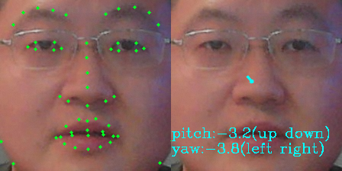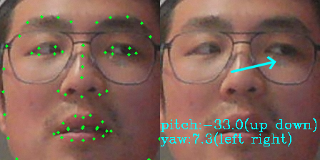

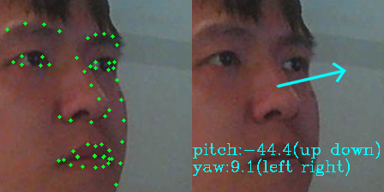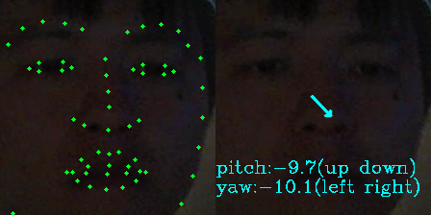

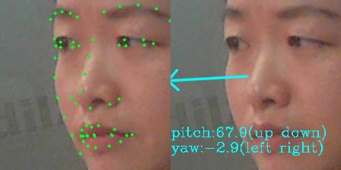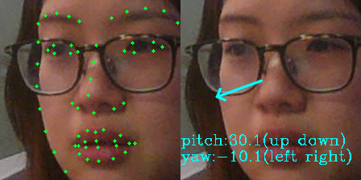

## 2.2. xgaze_train_color_lmdb

* 公开数据集

* 数据量为756540张

* 图片大小224x224x3

* 关键点106，角度过大的图片关键点标签为全0

* 解析代码：read_mat.py

* 可视化如下：

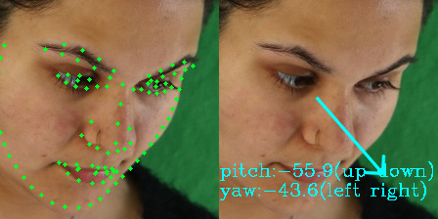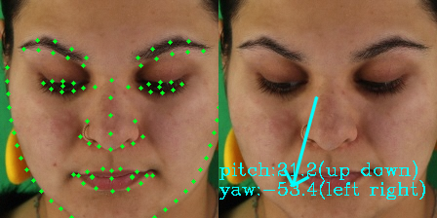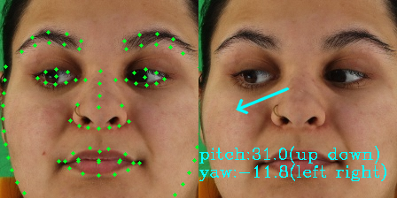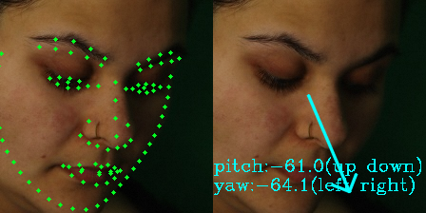

## 2.3. full_lmdb

* adas实验室采集

* 数据量为3255366张

* 图片大小224x224x3

* 关键点68，角度过大的图片关键点标签为全0

* 解析代码：read_mat_adas.py

* 可视化如下：

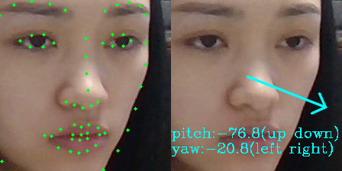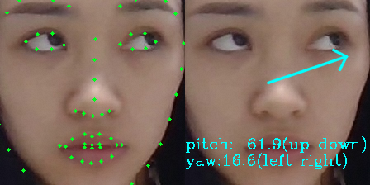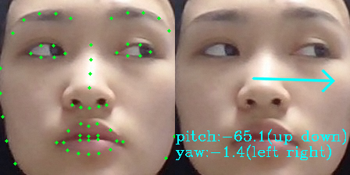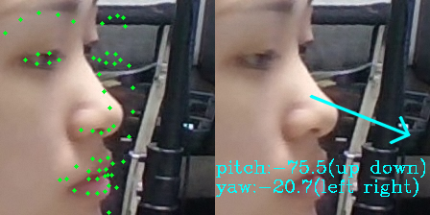

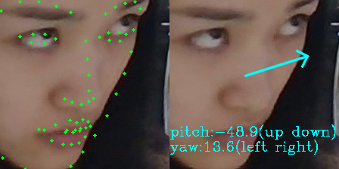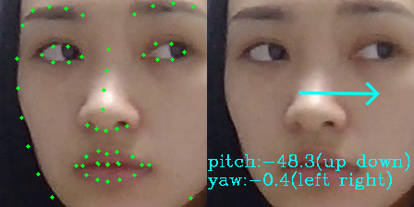

## 2.4. full_lmdb3

* adas实验室采集

* 数据量为2587524张

* 图片大小224x224x3

* 关键点68，角度过大的图片关键点标签为全0

* 解析代码：read_mat_adas.py

* 可视化如下：

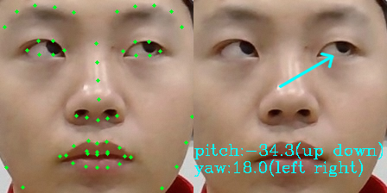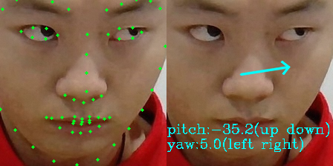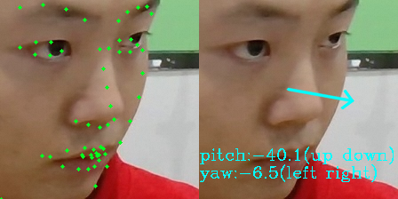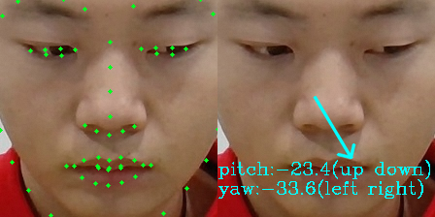

## 2.5. sc_norm_lmdb

* MIFA实车采集

* 数据量为233079张

* 图片大小224x224x1

* 关键点68，角度过大的图片关键点标签为全0，关键点准确度不高

* Gaze准确度不高

* 解析代码：read_mat_mifa.py

* 可视化如下：

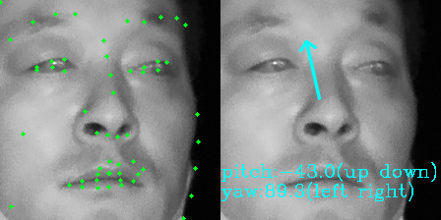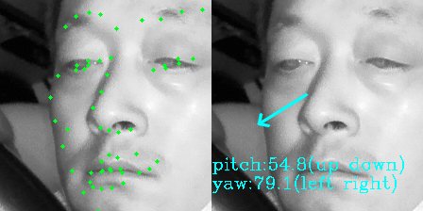

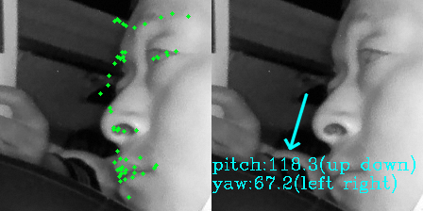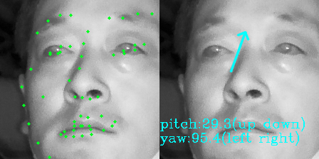

## 2.6. sc_norm_mxnet_lmdb2

* MIFA实车采集

* 数据量为229261张

* 图片大小224x224x1

* 关键点68，角度过大的图片关键点标签为全0，关键点准确度不高

* Gaze准确度不高

* 解析代码：read_mat_mifa.py

* 可视化如下：

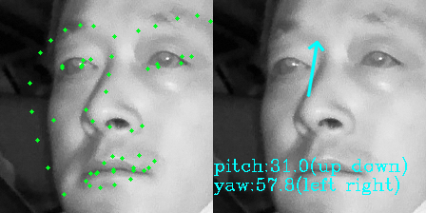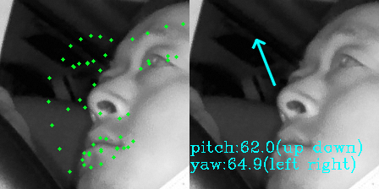

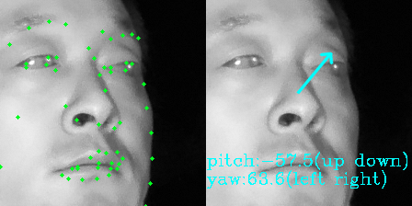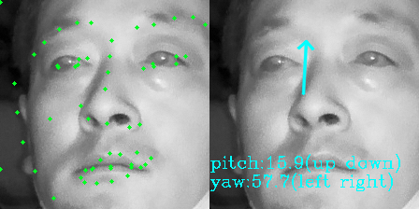

# 3. Gaze数据分析

## 3.1. pitch与yaw坐标示意图：

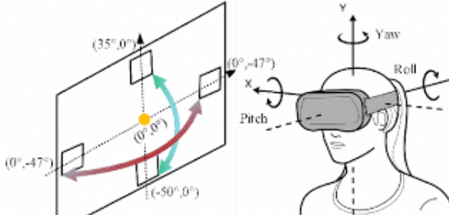

总结：

* gaze roll角很小，忽略不计，通常预测pitch与yaw

* 简单来说：pitch上下看，yaw：左右看

## 3.2. pitch与yaw分布情况：

训练数据：

* bm_gaze_lmdb_clean：

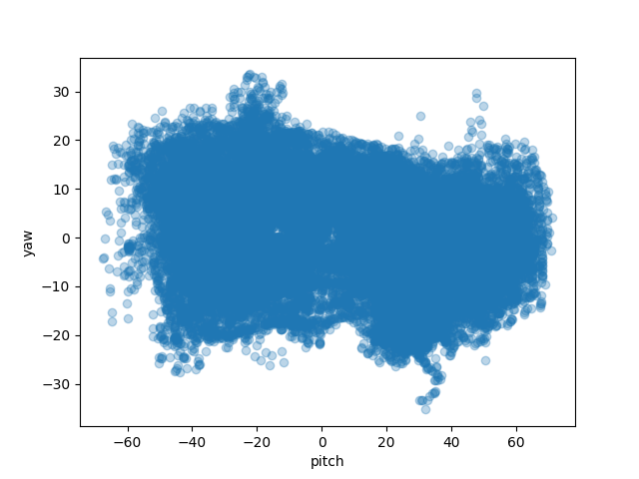

* xgaze_train_color_lmdb：

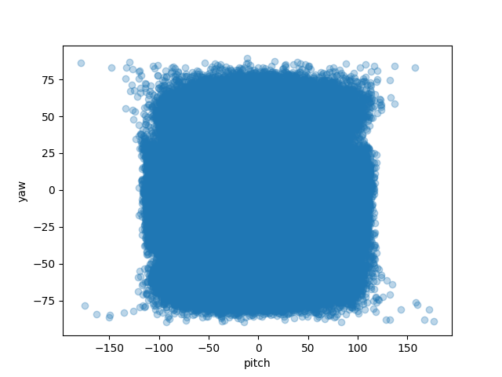

* full_lmdb：

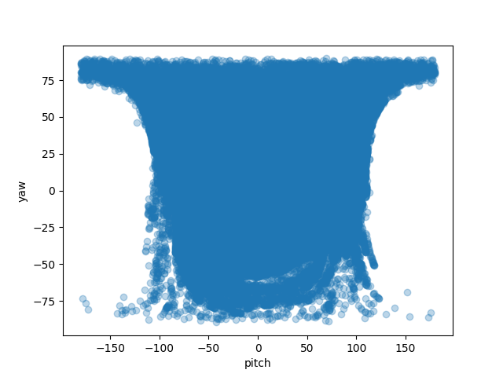

* full_lmdb3：

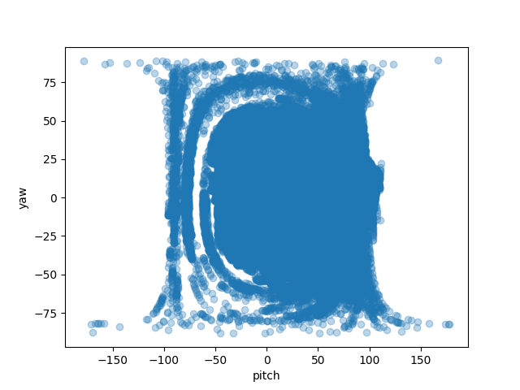

部署时角度分布：

* sc_norm_lmdb：

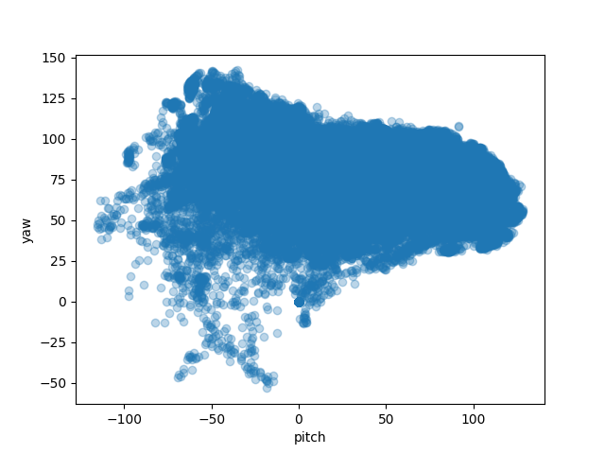

* sc_norm_mxnet_lmdb2：

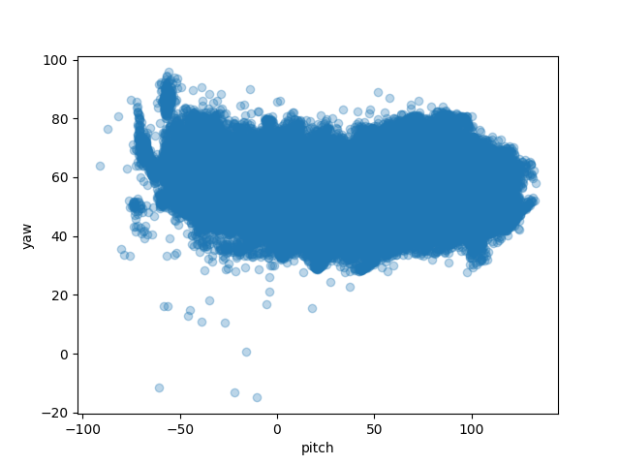

# 4. 总结：

* 部署用数据：xgaze_train_color_lmdb与bm_gaze_lmdb_clean，总数787117张

* 实车测试数据：sc_norm_mxnet_lmdb2与sc_norm_lmdb

* 训练数据与实车数据gap：

* + 成像质量Gap：Mifa IR图，训练数据RGB，MIFA眼球处成像质量模糊

* + Yaw角分布Gap较大：部署时的pitch角度与训练数据重合率较多，但yaw角分布明显gap较大，主要原因是MIFA实车摄像头角度较高造成的

* + Corner Case反光：MIFA存在眼球、眼睛反光的问题

**注：捷达智能座舱落地时需要注意：成像质量、相机角度、视线落点区域**